Δελτίο Τύπου: « 8^{η} Μαρτίου – Παγκόσμια Ημέρα Γυναίκας»
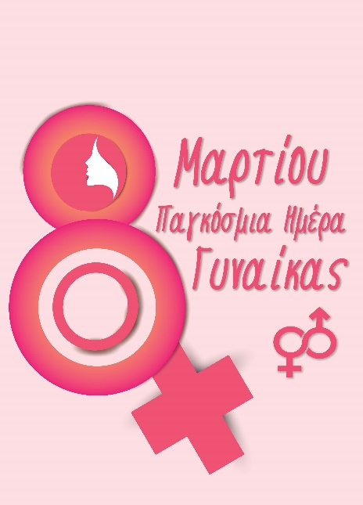
Η σημερινή ημέρα είναι μια ημέρα σύμβολο για τους αγώνες των γυναικών ενάντια σε κάθε μορφής καταπίεση στην οικογένεια, στην εργασία, στην κοινωνία.
Και στη σύγχρονη εποχή το φαινόμενο της καταπάτησης των ανθρωπίνων δικαιωμάτων της γυναίκας συνεχίζει να υφίσταται μέσω της στέρησης ακόμη και της στοιχειώδους γραμματικής εκπαίδευσης της, της χαμηλά αμειβόμενης εργασίας της, της σωματεμπορίας, της ενδοοικογενειακής βίας, του βιασμού του σώματος και της ψυχής.
Στο πέρασμα των χρόνων η παρουσία της γυναίκας και η συμμετοχή της σε όλους τους τομείς της ζωής ήταν πάντοτε έντονη και αποτυπώνεται στο χώρο της επιστήμης, της υγείας, της έρευνας, του πολιτισμού, της τέχνης, του πνεύματος, της χειρωνακτικής εργασίας, του μόχθου, του αθλητισμού, της πολιτικής, της επιχειρηματικότητας, της ανιδιοτελούς προσφοράς στον συνάνθρωπο.
Κάθε 8^{η} Μαρτίου τιμάμε τις γνωστές και άγνωστες άξιες γυναίκες που έχουν αφήσει τα χνάρια τους στην ιστορία του κόσμου, που τα εύσημα τους τα έχουν εισπράξει από την πορεία και το έργο τους στην ζωή
- Τη γυναίκα πρόσφυγα που δίνει τον καθημερινό της αγώνα επιβίωσης, σε αντίξοες συνθήκες
- Τη γυναίκα που βιώνει κάθε μορφή βίας και καλείται να σπάσει της σιωπή της και να μιλήσει γιαυτό
- Τη γυναίκα που τόσο άδικα έχασε τη ζωή της, εξαιτίας της έμφυλης βίας
- Τη γυναίκα που έχει χάσει την εργασία της και στερείται ακόμα και τα απαραίτητα
- Τη γυναίκα της μονογονεϊκής οικογένειας, που έχει να αντιμετωπίσει μόνη όλες τις υποχρεώσεις και ανάγκες της οικογένειας της
- Τη γυναίκα που βαδίζει στη ζωή με αγώνα, αξιοπρέπεια και αγάπη, αντάμα με ένα παιδί, έναν άνθρωπο, με αναπηρία
Κανένας άνθρωπος δεν είναι ίδιος με τον άλλο, αλλά όλοι έχουν τα ίδια δικαιώματα σύμφωνα με τις προσωπικές του ανάγκες ο κάθε ένας.
Δεν υπερέχει κανένας άνθρωπος απέναντι σε έναν άλλον, υπερέχει εκείνος ο άνθρωπος που νιώθει πως είναι ισότιμος με όλους τους ανθρώπους του κόσμου. Γι’ αυτό και το Συμβουλευτικό Κέντρο Γυναικών πρεσβεύει την ουσιαστική ισότητα των φύλων στην πράξη !!!
Η σημερινή ημέρα είναι αφιερωμένη σε όλες τις γυναίκες του κόσμου και ειδικά στη γυναίκα μάνα και στις οικογένειες τους που έχασαν τόσο απροσδόκητα τους ανθρώπους τους σε αυτό το τραγικό δυστύχημα των Τεμπών που μας έχει όλους συγκλονίσει.

